Тема «Детский сад».

Уважаемые родители вам рекомендуется:
- объяснить ребенку, для чего он ходит в детский сад;
- побеседовать с ребенком о правилах поведения в детском саду;
- выучить имена и отчества сотрудников детского сада,
- учить вежливому обращению к взрослым и сверстникам;
- выполнить следующие упражнения.

Упр. 1. «Назови профессию». Ответь на вопросы. Дай полный ответ.

Люди, каких профессий трудятся в детском саду? ………………………………………………………………..
Кто руководит работой детского сада? ............................................................................................................
Она ……………………………………………………………………………………………………………………………..
Какую работу выполняют эти люди?
Воспитатель воспитывает кого? .........................................................................................................................
А с психологом мы ………………………………………………………………………………………………………..
Помощник воспитателя моет что? ………..……...…………………………………………………………………….
И кормит кого? ………………………………….

Повар что делает? (дети должны знать, что он готовит еду: жарит…, варит.., печет…, ) ……………………………………………....
Музыкальный руководитель играет на чем? ………………………………………………………………………...
Медицинская сестра делает что? ......................................................................................................................
Чья работа важнее? Почему? ……………………………………………………………………………………………

Запишите со слов ребенка получившийся рассказ
«Наш детский сад».

Хорошо у нас в саду. Наша заведующая ……………………………………………………………………………….

Заботливые воспитатели ………………………………………………………………………………………
…………………………………………………………. ………………………………………..

Младший воспитатель
……………………………………………………………………………………………………

На веселых музыкальных занятиях мы с …………………………………………………………………………..

А на занятиях психолога ……………………………………………………………………………………….

В нашей группе дружные ребята.

Я люблю играть с …………………………………………………………….
в ………………………………………………..

У меня есть друг …………….

Я люблю наш детский сад за то, что ………..

Упр. 2. «Подбери словечко».

Назови слова – действия, ответив на вопрос:
Что я делаю в детском саду? На вопрос ответь полным предложением.
Пример: В детском саду я рисую.

Лексическая тема «Деревья. Ягоды. Грибы».

Уважаемые родители!
Вам рекомендуется:

- обратить внимание ребенка на изменения, произошедшие в природе с приходом осени;
- по возможности совершить с ребенком прогулку по парку, лесу, где рассмотреть деревья, грибы, ягоды или показать их на иллюстрациях;
- закрепить понятия хвойный, лиственный, смешанный лес;
- рассмотреть внешний вид растений, показать его части (корень, ствол, ветка, лист, стебель, цветок, лепесток, ягода, семена, ножка, шляпка),
- обратить внимание на их индивидуальные особенности, сезонные изменения;
- выполнить следующие упражнения.

Упр. 1. «Назови части целого».

У дерева есть крона, ………………………………………………………………………………………
У куста ………………………………………………………………………………………
У гриба ……………………………………………………..

Упр. 2. Как назвать лес?».

Если в лесу растут сосны и ели, то этот лес ………………..
Если в лесу растут дубы и осины, то этот лес ………………
Если в лесу растут ели, березы и дубы, то этот лес ……………
Если в рощи растут березы, то эта роща называется …………………..
Если в рощи растут дубы, то эта роща ………………
Если в рощи растут клены, она …………………..

Упр. 3. «Веселый счет».

Посчитай от одного до пяти, изменив следующие словосочетания.
Один могучий дуб, два могучих дуба, три ….. ………………………………………………………………………………………
Одна лесная ягода, ………………………………………………………………………………………………………..
Упр.4. «Собери предложение».
Поставь слова в нужной последовательности.
Собирают, в, лесу, дети, осеннем, грибы. ………………………………………………………………………………
Осенью, деревьях, желтеют, на, листья. ………………………………………………………………………………..
Упр. 5. «С какого дерева листочек?»

Подумай и скажи, как называется лист сорванный
с березы - …………….……., с клена - ..………………….……, с ивы - ……………….…….,
с дуба - …………………………., с ели - ………………………..

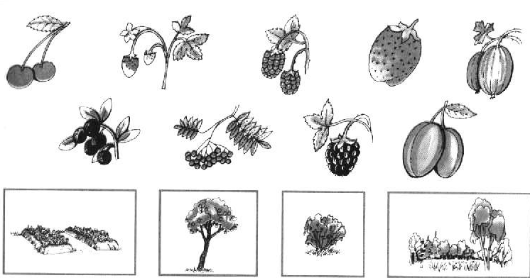
Упр. 6. «Где растет ягода?»
Соедини картинки с изображением ягод с картинками с изображением деревьев, кустов, грядки, полянки, в зависимости от того, где эти ягоды растут. П: Вишня растет в саду на дереве.
Земляника растет ………………………..
Клубника растет …………………….……
Крыжовник растет ……………………….
Черника растет …………………………...
Рябина растет …………………………….
Ежевика растет …………………………..
Слива растет ……………………………..

Упр. 7. Запишите со слов ребенка рассказ «Осенний лес».

………………………………………………………………………………………………………………………………………………………………………………………………………………………………………………………………………………………………………………………………………………………………………………………………………………………………………………………………………………………………………………………………………………………………………………………………………………………………………………………………………

Лексическая тема «Хлеб».

- побеседовать с ребенком о том, какое значение для всех людей имеет хлеб;
- поговорить с ребенком о труде людей, которые выращивают хлеб (комбайнер, хлебороб, водитель, механизатор, пекарь, мельник, агроном),
- вместе с ребенком сходить в булочную, посмотреть, какие есть хлебобулочные изделия;
- купив хлеб, обратить внимание на его вкус, запах, рассказать, из чего пекут хлеб;
- по возможности рассмотреть пшеничное зерно, муку;
- выполнить следующие упражнения.

Упр. 1. «Объясни словечко».
Объясни значение слов.
Выращивать - …………………………………………..…
. Пахать - …………………………………………………….
Сеять - ………………………………………………………
Молоть - ……………………………………………………
Косить - ……………………………………………………..
Убирать - ……………………………………………………
Жать - ………………………………………………………
Молоть - …………………………………………………….
Печь - ………………………………………………………
Элеватор - …………………………………………………..

Упр. 2. «Семейка слов». Подбери слова похожие на слово Хлеб.
…………………………………………………………………………………………………………………………………..

Упр. 3. «Подбери признак».
Подбери слова – признаки, ответив на вопрос: Какой? Какая?
Хлеб (какой?) - ……………………………………………………………………………………………………………….
Хлебороб (какой?) - …………………………………………………………………………………………………………
Булка (какая?) - ………………………………………………………………………………………………………………

Упр.4. «Собери предложение».

Поставь слова в нужной последовательности.
На, осенью, полях, урожай, убирают. ……………………………………………………………………………………
Хлеб,пекут,муки,из……………………………………………………………………………………………………….
Хлеб, в, пекут, пекарне ……………………………………………………………………………………………………..
Зерно, возят, на, машины, элеватор …………………………………………………………………………………….

Упр. 5. «Измени словечко».

Измени слово хлеб в контексте предложения.
Я знаю пословицу о ………….…
Мама купила пшеничный ……………...
Дети едят суп с ………………..
Ваня пошел в магазин за …………..
Я не люблю есть суп без ……………
Дома нет …………………..

Упр. 6. «Веселый счет».

Посчитай от одного до пяти, изменив следующие словосочетания.

Один трудолюбивый хлебороб, ………………………………………………………………………………………
Одна хрустящая корочка, ………………………………………………………………………………………
Одна булка свежего хлеба, ………………………………………………………………………………………

Упр. 7. Запишите со слов ребенка рассказ «Откуда хлеб пришел?». Объясни схему. Раскрась ее.
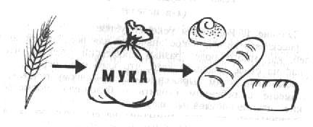

Лексическая тема «Сад. Огород».

Уважаемые родители вам рекомендуется:

- обратить внимание ребенка на изменения, произошедшие в природе с приходом осени;
- рассмотреть с ребенком натуральные овощи, фрукты, ягоды;
- повторить обобщающие слова – «овощи», «фрукты», «ягоды»;
- обратить внимание на форму, размер, цвет, запах и вкус;
- рассказать, где и как растут овощи, фрукты и ягоды (в саду, в огороде, на земле, в земле, на кустах, на деревьях);
- по возможности сходить с ребенком на овощной рынок и посмотреть, какие овощи, фрукты и ягоды там продают;
- рассказать ребенку, какие блюда можно приготовить из овощей, фруктов, ягод;
- рассказать ребенку о труде в саду и огороде, если есть дачный участок, обсудить с ребенком то, как вы вырастили урожай, и что теперь можно с ним сделать;
- выполнить следующие упражнения.

Упр. 1. «Раздели на слоги».
Назови овощи, которые ты знаешь. При помощи хлопков определи, какое из этих слов самое длинное (покажи картинку)
………………………………………………………………………………………Фрукты …………………………………………………………………………………………………………………………
Ягоды растущие в саду ...……………………………………………………………………………………..

Упр. 2. «Вершки и корешки».
Перечисли овощи, у которых мы едим то, что растет над землей -«вершки»,
и овощи, у которых мы едим то, что растет в земле, - «корешки».
Вершки - ……………………………………….
Корешки - ……………………………………..

Упр. 3. «Веселый счет». Посчитай от одного до пяти, изменив следующие словосочетания.
Один красный помидор ………………………………………………………………………
Одна сладкая морковь, ……………………..………………………………………………………………
Одна синяя слива, ………………………………………………………………………………………
Одна спелая ягода клубники, ………………………………………………………………………………………

Упр. 4. «Назови блюдо».
Как будет называться блюдо, если его приготовить из этих продуктов?
Варенье из яблок – яблочное,
из сливы - ……….….,
из груши - ……….…,
из абрикоса - ………….,
из малины - …….…….,
из земляники - ……………….
Сок из моркови – морковный,
из груши - ……….…..,
из вишни - ……………..,
из свеклы - ……….…..,
из апельсина - ……………..,
из ананаса - ……………….,
из томатов - ……………...
Салат из овощей – ………….………
Оладьи из картофеля - …………….
Суп с горохом - ………...…,
со свеклой - ……..….
.из овощей - ………..,
с фасолью - …………..
Соус с чесноком - ………………..,
с луком - ……………..,
из томатов - ………………

Упр. 5. «Какие фрукты я люблю?»
Придумай как можно больше слов – признаков для того, чтобы описать любимый фрукт. П: Я люблю апельсин – он вкусный, сладкий и т. д.
Я люблю …………………………….……………………………………………………
Составь рассказ о нем по плану. Нарисуй его.
На рисунке объясни .
- Что это?
- Где растет?
- Какой формы, цвета, величины?
- Какой он на ощупь?
- Что можно из него приготовить?
………………………………………………………..
………………………………………………………..
……………………………………………………….

Тема «Перелетные птицы осенью».

Уважаемые родители вам рекомендуется:
- обратить внимание ребенка на изменения в природе произошедшие с приходом осени;
- назвать птиц, которые улетают на юг, объяснить, почему они улетают;
- назвать перелетных птиц, если есть иллюстрации рассмотреть их, объяснить, почему они называются перелетными;
- выполнить следующие упражнения.

Упр. 1. «Ответь на вопросы».
Подумай и скажи, какое сейчас время года?.............
Какие осенние месяцы ты знаешь?......................
Что изменилось в природе с приходом осени?....................
Что делают птицы осенью?

Упр. 1. «Как улетают птицы».
Подумай и скажи, какие птицы улетают осенью? ……………..………….
Куда они улетают?..................
Почему? ………..
Как ты думаешь, какие птицы улетают стаей?...........
Вереницей ……….
Клином - …………………………………………….
Поодиночке - …………………………………………………….

Упр. 2. «Что делают птицы?»
Назови слова – действия, с помощью которых можно описать жизнь птиц.…………………………………………………………………………………

Упр. 3.«Придумай словечко». Образуй новые слова при помощи приставок по образцу.
П: Летела – отлетела.
от.…………. за………….. по………… на………….. у…………… при………… пере…………
Летела
до…………. в………….. с…………… вы…………… об………….

Упр. 4. Запишите со слов ребенка рассказ «Улетают журавли».

…………………………………………………………………………………………………………………………………………………………………………………………………………………………………………………………………………………………………

Тема «Одежда Обувь Головные уборы».

Уважаемые родители вам рекомендуется:
- объяснить ребенку понятия «сезонная одежда» (зимняя, летняя, демисезонная), «обувь», «головные уборы». Объяснить, почему в разные сезоны люди носят разную одежду, обувь, головные уборы, рассказать об их назначении;
- совместно с ребенком внимательно рассмотреть одежду, обувь, головные уборы, которые носит каждый член семьи, обратить внимание ребенка на материал, из которого они изготовлены, на их качество и рисунок, отличительные признаки;
- закрепить названия деталей одежды, обуви, головных уборов;
- выполнить следующие упражнения.

Упр. 1. «Моя одежда». Посмотри в зеркало и опиши одежду, которая на тебе надета………………….

Назови зимнюю одежду, обувь, головные уборы ……..
.
Почему именно эту одежду, обувь, головные уборы носят зимой? ……………………………………………
Назови летнюю одежду, обувь, головные уборы …………………………………………………………….……..
Почему именно эту одежду, обувь, головные уборы носят летом? ……………………………………………
Назови демисезонную одежду, обувь, головные уборы …………………………………………………….……..
Почему именно эту одежду, обувь, головные уборы носят весной и осенью? …………………………….
Назови детали одежды ………………………….………

Упр. 2. «Веселый счет». Посчитай от одного до пяти, изменив следующие словосочетания.
Один вязаный шарф, два ……………………………………………
Одна теплая куртка, ………………………………………………
Одно нарядное платье, …………………………………………
Одно зимнее пальто, …………………………………………

Запомни! Слово «пальто» не изменяется и всегда звучит одинаково.

Упр. 3. «Закончи предложение». Попробуй правильно закончить предложение, словом пальто.
У меня оторвалась пуговица от ……………….
Я положил перчатки в карман ……………………
Упр. 4.«Скажи наоборот». Подбери противоположное по значению слово. Придумай свои пары слов
П: надевать – снимать,
пачкать - …………,
мять - …………,
вешать - …………….,
новый – старый,
мятый - …………..,
чистый - ………….,

Упр. 5. «Семейка слов». Подбери слова похожие на слово сапоги.

Упр. 6. «Назови ласково». Измени слова по образцу.
П: шапка – шапочка,
туфли -…………… ,
кроссовки - ………….,
валенки - …………,
халат - …………. и др.

Упр. 7. «Подбери словечко». Замени, одним словом словосочетание.
Юбка из шерсти – шерстяная,
халат из ситца - …….…….….,
рубашка из фланели - …………………..,
шуба из меха - ………….….,
сарафан из шелка - ……………….,
сапоги из резины - …………….………..,
простынь из льна - ……………..…..

Упр. 8. «Чей? Чья? Чье? Чьи?»
Кроссовки папы чьи? - …………..,
платье мамы чье? - ………….,
шляпа дедушки чья? - ……………,
Шарф бабушки чей?..................,
туфли мамы чьи? - …………….,
валенки дедушки чьи? - …………...

Упр. 9. «Вспомни». Скажи, какие сказочные герои носили эту обувь.
Сапоги - ……………
туфли - …………
валенки - ………
лапти - ……………

Упр. 10. «Подбери признак». Подбери слова – признаки, ответив на вопрос: Какой? Какая? Какое?
Кофта, какая? ………
платье ……………
сапоги ………
кроссовки ………………………………… Упр. 11. «Помоги Пете». Помоги Пете найти в шкафу одежду и обувь. Перечисли названия одежды, которую ты видишь, и раскрась обувь. ……………………………………………………………………………………………...

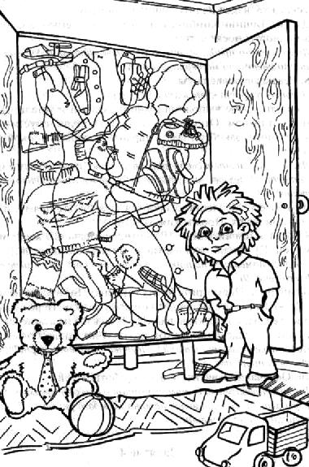

………………………………………………………………………………

Упр. 12. «Объясни словечко». Когда и почему так говорят.
Мой ботинок просит каши. ……..

Упр. 13. Составьте по плану и запишите описательный рассказ «Плащ».
План:
- Что это? ……………………………………………………………………….
- Верхняя это одежда или нижнее белье? ………………………………………………………………..
- Из каких частей состоит? ……………………………………………………………………………
- Из какого материала сделан? ………………………………………………………………………………
- Какого цвета? …………………………………………………………………………….
- В какое время года носят? ……………………………………………………………………………
- Кто надевает (мужская, женская, детская или форменная одежда)?...............................................

Тема «Ателье».
Уважаемые родители вам рекомендуется:
- совместно с ребенком внимательно рассмотреть одежду, обувь, головные уборы, которые носит каждый член семьи, обратить внимание ребенка на материал, из которого они изготовлены, на их качество и рисунок, отличительные признаки;
- закрепить названия деталей одежды, обуви, головных уборов;
- рассказать ребенку о том, что одежду можно не только купить, но и шить в ателье;
- посетить с ребенком магазин, где продают ткани и фурнитуру;
- желательно посетить с ребенком ателье по пошиву одежды, где познакомить его с профессиями портнихи, швеи, закройщицы, или дома организовать ателье по пошиву одежды для кукол;
- выполнить следующие упражнения.

Упр. 1. «Измени словечко». Измени слово по образцу.
П: Я принимаю –
ты принимаешь –
он принимает –
она принимает –
мы принимаем –
вы принимаете -
они принимают.

Я заказываю –
Ты….
Я сшиваю - …
Я строчу – …
Я выдаю - ......
Я получаю - ….

Упр. 2. «Подбери словечко». Подбери слова к слову – предметы к действию.
Что вяжут? шапку, ……,
что шьют? ………………
что надевают? …………,
что обувают? …………,
что штопают? ……
что завязывают? …………………………………………..

Упр. 3. «Что из чего?». Подумай и скажи, что можно сшить или связать из этих материалов?
Что может быть из меха? – меховая шапка ,
Что может быть из кожи? ………………..
Что может быть из шерсти? ……………
Что может быть из шелка? ………

Упр. 4. «Портной». Назови мастеров, которые создают одежду.
Скажи, какую работу они выполняют? П: Ткань ткет – ткачиха,
заказ принимает - ……………

Назови действия, которые должен сделать портной для того, чтобы получилось готовое платье?
Выбрать ткань, ……………………………

Упр. 5. «Измени словечко».
Измени слово, продолжив фразу:
Сегодня он ………, а завтра ……………
Принимает – примет
Заказывает - ………………
Сшивает - ……………..
Раскраивает - ……….......
Сметывает - ………………
Строчит - ……………..
Выдает - ………………….
Получает - …………………

Упр. 6. «Семейка слов». Подбери родственные слова к слову шить.
Закончи предложение, образуя родственные слова от слова шить, по образцу.
П: Мама платье сшила.
Длинное платье мама ………….…
Широкое платье мама ………..…..
Рукава в платье мама ………………..
На кармане петушка мама ……………………
Красивые пуговицы на карман мама ………………………
Маленькую дырочку мама …………………….

Упр. 7. Запишите со слов ребенка рассказ «Портниха».
………………………………………………………………………………………………………………………………………………………………………………………………………………………………………………………………………………………………………………………………………………………………………………………………………

Тема «Библиотека».
Уважаемые родители вам рекомендуется:
- посетить вместе с ребенком библиотеку, рассказать детям о библиотеке и работе библиотекаря;
- спросить, для чего людям нужны библиотеки;
- рассказать о том, что нужно беречь книги, и о том, как много людей разных профессий трудится над созданием книг;
- рассмотреть вместе с ребенком книгу, обратить внимание на шрифт, обложку, иллюстрации;
- выполнить следующие упражнения.
Упр. 1. «Семейка слов». Подбери родственные слова к слову книга.
………………………………………………………………………………………………………………………………….
Упр. 2. «Измени словечко». Измени слово по образцу.
В помощь можно использовать предложение: У Ани есть один альбом, а у Оли нет …………………
Книга – нет одной книги – нет двух книг – нет трех книг – нет четырех книг – нет пяти книг.
Раскраска – ………………………………………………………………………………………………………………….
Альбом - ……………………………………………………………………………………………………………………..
Сказка – ………………………………………………………………………………………………………………………
Альбом - ………………………………………………………………………………………………………….……………
Упр. 3. «Отыщи ошибку». Найди ошибку и исправь ее.
Большой книга - …………………………………. Маленькая рассказ - ……………………………………
Интересный сказка - ……………………………. Яркий картинка - …………………………………………
Главная герой - …………………………………..
Упр. 4. «Подбери признак». Подбери слова – признаки, ответив на вопрос: Какая?
Книга (какая?) - ………………………………………………………………………………………………………………
Упр. 5. «Сказочник». Уважаемые родители, попытайтесь вместе с ребенком сочинить сказку, рассказ или стихотворение. Сделайте книжку, пусть ребенок нарисует картинки к своей книжке, красочно ее оформит и принесет в детский сад.
Упр. 6. Со слов ребенка запишите рассказ из личного опыта «Как мы играли в библиотеку».
План:
- С чего началась игра?
- Как мы распределили роли?
- Кому, какая роль досталась?
- Что делал каждый участник игры?
- Как, по твоему мнению, дети справились со своей ролью?
- Какую роль ты бы хотел занимать в этой игре? Почему?
……………………………………………………………………………………………………………………………………………………………………………………………………………………………………………………………………………………………………………………………………………………………………………………………………………………………………………………………………………………………………………………………………………………………………………………………………………………………………………………………………………

Лексическая тема «Профессии. Орудия труда».
Уважаемые родители вам рекомендуется:
- рассказать ребенку о людях различных профессий, об их деятельности;
- обратить внимание ребенка на предметы, необходимые людям разных профессий;
- выполнить следующие упражнения.
Упр. 1. «Назови профессию». Назови профессию человека, выполняет эту работу.
Рыбу ловит (кто?) ……………… Пчел разводит …………………….
Землю копает ………………….. Лес рубит …………………………..
Трубы чистит ……………………. Коров доит ………………………….
Печь кладет ……………………... За конями ухаживает …………….
Чинит часы ………………………. Лечит животных ……………………
Упр. 2. «Что кому нужно?». Дай полный ответ на вопросы. П: Кому нужен автомобиль? – Автомобиль нужен водителю.
Кому нужен микрофон? ………………………………… Кому нужна кисть? ………………………...…………
Кому нужны кирпичи? ………………………………….. Кому нужны весы? …………………………………...
Кому нужен велосипед? ………………………………. Кому нужна дрель? …………………………………..
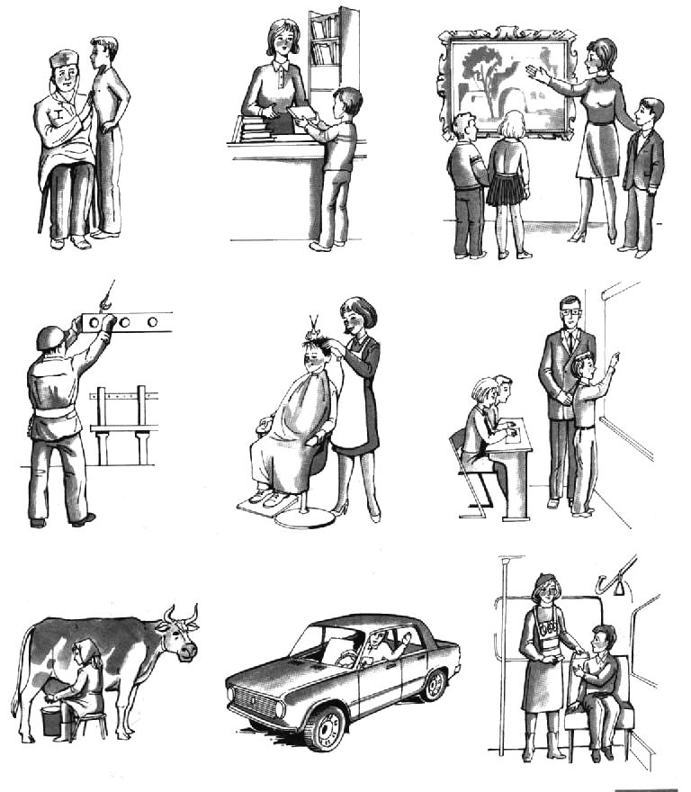
Упр.3. «Раздели на слоги». При помощи хлопков определи, какое из этих слов самое короткое в строке (подчеркни его).
Воспитатель, продавец, повар, водитель.
Носильщик, крановщик, маляр, учитель.
Врач, грузчик, ветеринар, строитель.
Упр. 4. «Измени словечко». В этом упражнении названы профессии так. Как если бы это были названия профессии мужчины. Тебе нужно назвать такую же женскую профессию.
П: Ткач – ткачиха, певец - ……………,
художник - ……….….., спортсмен - ……..……., портной - ……...……, продавец - …………..,
актер - …………….
Назови профессии, которые по твоему мнению являются только женскими…………………………..
Мужскими …………………………….. Или все профессии являются общими? …………………….
Упр. 5. «Кто что делает?». Составь предложение из трех слов о каждой профессии, люди которой изображены на рисунке 1, чтобы было ясно, чем они занимаются. П: Доктор лечит людей. Рис.1.
Библиотекарь ……………………………………… ………………………………………………………...
……………………………………………………….. .………………………………………………………..
……………………………………………………….. .……………………………………………………….. ……………………………………………………….. ………………………………………………………..
Упр. 6. Расскажи о какой-либо профессии, люди которой изображены на рисунке 1, по плану.
План: Рассказ.
- Что это за профессия? ……………………………………………………………………………….
- Носят ли люди данной профессии
форменную одежду? Какую? ……………………………………………………………………………….
- Назови все, что необходимое людям
этой профессии. ………………………………………………………………………………
- Мужска, женская или общая это профессия? ……………………………………………………………..
- С кем или с чем работают эти люди? …………………………………………………………………….
- Чем они занимаются на работе? …………………………………………………………………………….
Тема «Домашние животные».
Уважаемые родители вам рекомендуется:
- рассмотреть с ребенком иллюстрации (по возможности показать живых) с изображением домашних животных и их детенышей, домашней птицы и их птенцов;
- обсудить с ребенком их внешние признаки;
- поговорить о том, чем они питаются, какую пользу приносят людям, почему их называют домашними;
- познакомить ребенка с понятием одомашненные животные (верблюд, слон);
- рассказать о профессии пастуха и скотника.
Упр. 1. «Подбери словечко». Подбери как можно больше слов – действий, которые помогут тебе рассказать о повадках животных о том, какую пользу они приносят.
Слон (что делает?) …………………………………………………………………………………………………………
Верблюд (что делает?) …………………………………………………………………………………………………….
Курица (что делает?) …………………………………………………………………………………………и другие.
Упр. 2. «Назови семью». Назови членов семьи домашних животных и домашней птицы.
Пример ответа: У собаки щенок и пес.
У собаки (кто?) - …………..…………..., у лошади - ………………..………, у кошки - ………..………………,
у свиньи - …………………………..….., у слонихи - …………………………, у верблюдицы - …………………,
у коровы - ……………….., у крольчихи - ………………., у козы - …………..…., у овцы - ……………………. у курицы - ……………….., у гусыни - ……………..…, у утки - …………..……, у индюшки - ………………….
Упр. 3. «Веселый счет». Посчитай от одного до пяти, изменив следующие словосочетания.
Один выносливый верблюд, два ………………………………………………………………………………………..
Одна рябая курица, ………………………………………………………………………………………………………..
Одна огромный слон, ……………..……..…………..……………………………………………………………………
Один красивый селезень, ………………………………………………………………………………………………...
Упр. 4. «Объясни словечко» Подумай и скажи, что означают эти слова.
Табун - …………………….., стадо - ……………………..,отара - ……………………, свора - ……………………..
погонщик - …………………………., караван - ………………………
Упр. 5. «Что общего и чем отличаются». Назови общие и отличительные признаки.
Животные | Общие признаки | Отличительные признаки
Собака и волк
Корова и коза
Курица и утка
Упр. 6. «Кто как подает голос?»
Корова – мычит, свинья - …………, лошадь - ………., кошка - …………., собака - …………, овца - ……….., коза - …………., курица - …………., утка - ……………, гусь - ……………, слон - ………….
Упр. 7. Хитрый вопрос.
Кто старше – кошка или котенок? …………… Почему? …………………………………………………………..
Упр. 8. Когда так говорят? Объясните значение выражения: « Купить кота в мешке». ……………….
…………………………………………………………………………………………………………………………………
Упр. 9. Запишите со слов ребенка рассказ «Верблюды».
……………………………………………………………………………………………………………………………………………………………………………………………………………………………………………………………………………………………………………………………………………………………………………………………………………………………………………………………………………………………………………………………………………………………………………………………………………………………………………………………………………

Тема «Дикие животные».
Уважаемые родители вам рекомендуется:
- рассмотреть с ребенком иллюстрации с изображением животных наших лесов – зайца, белки, волка, медведя, лисы, ежа и их детенышей, диких животных юга и севера ;
- обратить внимание на их внешние признаки;
- рассказать об их местах обитания, жилищах, повадка, чем питаются, как добывают себе пищу;
- выполнить следующие упражнения.
Упр. 1. «Подбери признак». Подбери слова – признаки, которые помогут тебе рассказать о животном
Слон - …………………………………………………………………………………………………………………………
Лось - …………………………………………………………………………………………………………………………..
Морж - …………...……………..………………...……………………………………………………………………………
Упр.2. «Чей хвост, чья голова?» Составь предложение по образцу. Найди, где, чей хвост.
П: У лисы лисий хвост и лисья голова. У волка ……………………………………………………………….
У белки ……………………………………….. У медведя …………………………………………………………...
У зайца ……………………………………….. У кабана ……………………………………………………………..
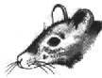
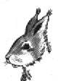
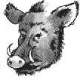
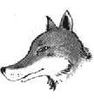
У мыши ……………………………………….
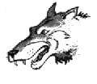
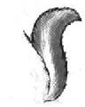
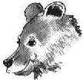
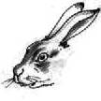
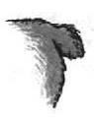
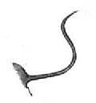

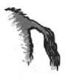

Упр. 3. «Кто чем защищается?» Расскажи о том, чем защищаются дикие животные от врагов.
П: Волк защищается клыками и когтями. Олень ……………………………………………………..
Медведь ……………………………………………… Еж …………………………………………………………
Кабан …………………………………………………. Заяц ………………………………………………………
Упр. 4.»Кто где живет?» Подумай и назови жилища этих животных.
Медведь живет ……………….. Волк ………………… Лиса …………………… Заяц ………………….
Белка ………………….. Еж …………………..Кабан …………………..Мышь …………………….
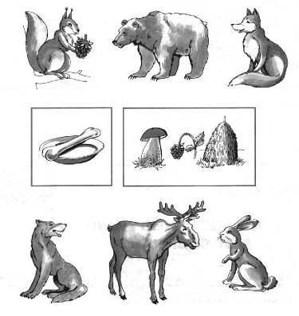
Упр. 5. «Хищники и травоядные». Соедини рисунки с изображением травоядных животных с картинками с изображением ягод. Грибов, травы, а рисунки с изображением хищников с картинками с изображением косточки. Назови 3-х хищных животных………………………………..
…………………………………………………………………………………
3-х травоядных……………………………………………………………...
Упр. 6. «Кто как проводит зиму?» Ответь на вопросы.
Какие животные заготавливают запасы на зиму? ………………..
…………………………………………………………………………………
Какие животные впадают в спячку? ………………………………….
Кто зимой меняет цвет своей шубки? ……………………………….
Какие животные зимой добывают пропитание из-под снега? ....
………………………………………………………………………………….
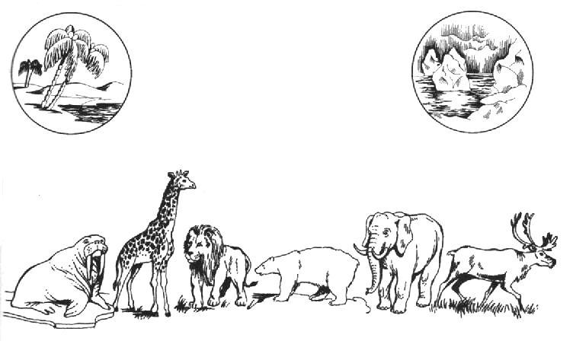
Упр. 7. «Кто где живет?». (Рис.1.) С помощью карандаша проводи животных по домам. Раскрась их.
Упр. 8. Объясни словечко».
Травоядное - …………………….……
Хищник - ………………………….……
Сумчатое - ………………………….…
Пятнистый - …………………………...
Объясни переносный смысл
выражений: Медведь на ухо
наступил. ……………………………….
Волков бояться – в лес не ходить.
………………………………………….…
Упр. 9. «Назови детеныша». (Рис. 1.)
П: У лисы (лисицы) – лисенок, у медведицы - …………., у зайчихи - …………., у волчицы - ………….., у белицы (белки) - …………, у оленухи - ………….., у барсучихи - ………….., у ежихи - ………….,
у кабанихи - поросенок, у лосихи - ……………, у бобрихи - ……………, у жирафы – детеныш жирафы,
у верблюдицы - ………….., у черепахи - ……………, у кенгуру - ……………, у львицы - ……………,
у обезьяны – детеныш обезьяны, у антилопы – детеныш антилопы, у слонихи - ………....., у зебры - …………….., у носорога – детеныш носорога, у кенгуру - …………., у моржихи - моржонок, у тюленя – тюлененок, у рысихи (рыси) – рысенок.
Упр. 10. «Веселый счет». Посчитай от одного до пяти, изменив следующие словосочетания.
Одна хитрая лиса, …………………………………………………………………………………………………………
Один грозный лев, …………………………………………………………………………………………………………
Один белый медведь, …………………………………………………………………………..….. и др. животные.
Упр. 11. Запишите со слов ребенка рассказ - сравнение «Жираф и белый медведь».
План:
- Кто это? Какое это животное? ………………………………………………………………….
- Сравните их.

 | ЖИРАФ | ЧЕМ ПОХОЖИ | МЕДВЕДЬ
СРЕДА ОБИТАНИЯ
ВНЕШНИЙ ВИД
ЧЕМ ПИТАЕТСЯ
……………………………………………………………………………………………………………………………………………………………………………………………………………………………………………………………………………………………………………………………………………………………………………………………………………………………………………………………………………………………………………………………………………………………………………………………………………………………………………………………………………..

Тема «Зимующие птицы».
Уважаемые родители вам рекомендуется:
- во время прогулки рассмотреть с ребенком зимующих птиц (ворона, сорока, голубь, воробей, снегирь, синица, клест, дятел, щегол, свиристель, филин, сова). Обратить внимание на их характерные признаки (хвост, расцветка перьев, клюв, величина), где они живут, чем питаются;
- провести беседу с ребенком о бережном отношении к птицам, о необходимости помощи птицам зимой;
- выполнить следующие упражнения.
Упр. 1. «Подбери признак». Подбери слова – признаки, отвечая на вопрос: Какие бывают птицы?
Синица (какая?) - …………………………………………………………………………………………………………….
Голубь - ……………………………………………………………………………………………………………………….
Снегирь -……………………………………………………………………………………………………………………….
Ворона - ……………………………………………………………………………………………………………………….
Воробей - ……………………………………………………………………………………………………………………..
Упр. 2. «Веселый счет». Посчитай от одного до пяти, изменив следующие словосочетания.
Один шустрый воробей, …………………………………………………………………………………………………..
Одна длиннохвостая сорока, …………………………………………………………………………………………….
Упр. 3. «Кто как подает голос?» Составь предложение по образцу. П: Филин ухает в лесу.
Воробей …………………………………………… Голубь ……………………………………………..
Ворона …………………………………………….. Сорока ……………………………………………..
Упр. 4. Отгадай загадки.
Я весь день ловлю жучков, Он по – рабочему одет –
Уплетаю червячков. Удобно, пестро, ловко.
В теплый край не улетаю, На мне малиновый берет
Здесь, под крышей обитаю. И пестрая спецовка. (…………)
Чик – чирик! Не робей
Я бывалый (………….)
Придумай свою загадку о зимующей птице.
…………………………………………………………
…………………………………………………………
…………………………………………………………
…………………………………………………………
Упр. 5.Составьте по плану и запишите со слов ребенка рассказ «Снегирь».
План:
- Кто это?
- Какой становится зимняя природа с прилетом снегирей?
- Опишите снегиря.
- Чем питаются снегири?
- Зачем нужны снегири?
………………………………………………………………………………………………………………………………………………………………………………………………………………………………………………………………………………………………………………………………………………………………………………………………………………………………………………………………………………………………………………………………………….

Тема «Народное творчество».
Уважаемые родители вам рекомендуется:
- рассказать ребенку о произведениях русского народного творчества (сказки, пословицы, поговорки, песни, колыбельные, загадки, былины);
- прочесть ребенку произведения народного творчества, побеседовать о героях этих произведений, его скрытом смысле;
- выполнить следующие упражнения;
Упр. 1. «Объясни выражение». Подумай и скажи, о каком человеке говорят? Выбери правильный вариант. Подчеркни его.
У него денег куры не клюют: У него семь пятниц на неделе:
а.) бедный; б.) богатый. а) ненадежный; б) надежный.
Он сухим выйдет из воды: Он не лезет за словом в карман:
а.) ловкий; б.) робкий. а.) молчаливый; б.) находчивый.
Упр. 2. «Выбери словечко». Выберите нужное слово, чтобы получилось крылатое выражение.
Подчеркните выбранное слово. Постарайтесь объяснить его.
(Заяц, кот, козел) наплакал. ………………………………………………………………….......
Держать (камень, пистолет, ружье) за пазухой. ……………………………………………………………………....
Выносить (сор, стол, хлеб) из избы. ……………………………………………………………………....
Делать из (комара, мухи, жука) слона. ……………………………………………………………………….
Вставлять (камни, палки, колья) в колеса. ………………………………………………………………………
Упр. 3. «Семейка слов». Вспомни, как ласково называют кота в народных сказках.
…………………………………………………………………………………………………………………………………..
Упр. 4. «Ответь на вопросы».
Что такое сказка? …………………………………………………………………………………………………………..
Кто придумывает народные сказки? …………………………………………………………………………………..
Какие русские народные сказки ты знаешь? ………………………………………………………………………..
…………………………………………………………………………………………………………………………………..
Бывает ли в сказке печальный конец? ………………………………………………………………………………
Каких добрых сказочных героев ты знаешь? ..................................................................................................
…………………………………………………………………………………………………………………………………..
Назови злых героев русских народных сказок. ……………………………………………………………………..
…………………………………………………………………………………………………………………………………..
Придумай загадку о любимом герое русских народных сказок, нарисуй его.
…………………………………….
…………………………………….
…………………………………….
…………………………………….

Тема «Почта»
Уважаемые родители вам рекомендуется:
- посетить почтовое отделение, где обратить его внимание на труд почтовых работников;
- показать ребенку письмо, почтовую марку, конверт, телеграмму, газету, журнал, открытку, посылку, бандероль, почтовый ящик;
- написать письмо (бабушке, деду Морозу, другу). Показать, как написанное письмо вкладывают в конверт, запечатывают, пишут адрес (отправителя, получателя), опустить письмо с ребенком в почтовый ящик. Рассказать, как письмо попадет в другой город;
- выучить с ребенком домашний адрес;
- посмотреть с ребенком мультфильм «Простоквашино» (часть Ссора)
- выполнить с ребенком следующие упражнения.

Упр. 1. «Подбери слова».

Подбери слова - предметы к словам – признакам отвечая, на вопросы Кто? Что?
Почтовый ……………………………………………………………………………………………………………………
Почтовая …………………………………………………………………………………………………………………….
Почтовое …………………………………………………………………………………………………………………….

Упр. 2. «Семейка слов».
Подбери родственные слова к слову почта - ………………………………………………………………………

Упр. 3. «Чей? Чья? Чье?»
Посылка для бабушки – Чья посылка? - бабушкина посылка.
Телеграмма для мамы – чья телеграмма? - …………………………………………………………………………
Вова купил журнал – чей журнал? - ……………………………………………………………………………………
Письмо от Ани – чье письмо? - …………………………………………………………………………………………
Света купила открытки – чьи открытки? - …………………………………………………………………………….
Папа выписал газеты – чьи газеты? - …………………………………………………………………………………

Упр. 4.« Подбери слова». Перечисли все, что можно делать с почтовыми предметами.
Письмо можно писать,……………………………………………………………………………………………………..
Марку можно …………………………………………………………………………………………………………………
Посылку можно ……………………………………………………………………………………………………………...
Газету можно ………………………..……………………………………………………………………………………….

Упр. 5. «Веселый счет». Посчитай от одного до пяти, изменив следующие словосочетания.
Одна поздравительная открытка,………………………………………………………………………………………..
Один еженедельный журнал, ……………………………………………………………………………………………
Одна срочная телеграмма, ……………………………………………………………………………………………….
Одна почтовая марка, ……………………………………………………………………………………………………..
Упр. 6. «Скажи наоборот».
В ящик – из ……………….., в конверт - ……………….., в газету - ………………..
На столе – под ………………., на журнале - ………………., на конверте - …………….
Упр. 7.С помощью взрослых напиши приглашение на елку к деду Морозу по плану. Вложи в конверт, подпиши конверт с указанием страны, города, улицы, дома, квартиры, фамилии, имени.
- Приветствие деду Морозу. ……………………………………………………….
- Адрес, куда должен приехать дед Мороз. ………………………………………………………
- Расскажи, какой подарок ты хотел бы получить. ………………………………………………………
- Пожелай деду Морозу здоровья и успехов. ………………………………………………………
- Вырази надежду на скорую встречу. ………………………………………………….......
Упр. 8. Запишите со слов ребенка рассказ «Как мы играли в почту». План на странице № 9.
………………………………………………………………………………………………………………………………..……………………………………………………………………………………………………………………………………..…………………………………………………………………………………………………………………………………..…………………………………………………………………………………………………………………………………..…………………………………………………………………………………………………………………………………..

Тема «Новогодние игрушки».
Уважаемые родители вам рекомендуется:
- рассказать ребенку о том, какие праздники скоро наступят, по возможности обратить внимание на отрывной календарь;
- рассмотреть дома новогоднюю елку, совместно с ребенком ее украсить, рассказать о елочных игрушках, обратить внимание на их внешний вид и материал, из которого они сделаны, сравнить игрушки по величине;
- выполнить следующие упражнения.
Упр. 1. «Ответь на вопросы»
Игрушки для елки – какие? - ……………. Шары из стекла – какие? - ………………..
Флажки из бумаги – какие? - ……………. Зайцы из пластмассы – какие? - …………….
Флажки разных цветов – какие? - ……………….
Упр.2. «Веселый счет». Посчитай от одного до пяти, изменив следующие словосочетания.
Одна новогодняя игрушка, две …………………………………………………………………………………………..
Один разноцветный флажок, …………………………………………………………………………………………….
Одна мигающая гирлянда, ……………………………………………………………………………………………….
Упр. 4. «Ответь на вопросы». Ответь на вопросы, употребив словосочетание в нужной форме.
Что? Синие шары и бумажные флажки.
Нет чего?
Радуешься чему?
Видишь что?
Доволен чем?
Говоришь о чем?
Упр. 5. Попроси маму прочитать задание, внимательно послушай, выполни задание.
1. Нарисуй в тетради две елки: большую елочку – с большими игрушками – шишками, желтыми и красными шарами; маленькую елочку – с маленькими игрушечками – шишечками, синими шариками.
2..Ответь на вопросы, используя следующие словосочетания и слова: «большая елка», «маленькая елочка», «шишки», «шишечки», «желтые и красные шары», « синие шарики».
- Какие елки ты нарисовал (а)? …………………………………………………………………………………
- Какие шишки на большой елке, какие на маленькой елочке? …………………………………………………………………………………………………………………………
- Какими шарами украшена большая елка, а какими – маленькая елочка? …………………………………………………………………………………………………………………………
- Каких шаров нет на большой елке, а каких – на маленькой елочке?............................................
…………………………………………………………………………………………………………………………
О каких елках ты рассказал (а)? ………............................................................................................................

Упр. 6. «Опиши не называя». Составьте и запишите рассказ – загадку про новогоднюю игрушку не называя ее. Укажите форму, цвет, качество (материал), величину, отличительные признаки.
П: белобородый, красноносый и т. д.
……………………………………………………………………………………………………………………………………………………………………………………………………………………………………………………………………………………………………………………………………………………………………………………………………….
Тема «Рождество. Новый год».
Уважаемые родители вам рекомендуется:
- рассказать ребенку о том, какие праздники скоро наступят, по возможности обратить внимание на отрывной календарь;
- рассмотреть дома новогоднюю елку, совместно с ребенком ее украсить, рассказать о елочных игрушках, обратить внимание на их внешний вид и материал, из которого они сделаны, сравнить игрушки по величине;
- посетить елки установленные на улицах города;
- выполнить следующие упражнения.
Упр.1. «Веселый счет». Посчитай от одного до пяти, изменив следующие словосочетания.
Одна новогодняя елка, две ………………………………………………………………………………………………
Один рождественский подарок, ………………………………………………………………………………………….
Одна горящая свеча,……………………………………………………………………………………………………….
Одно новогоднее чудо, ……………………………………………………………………………………………………
Упр. 2. «Подбери признак». Подбери слова – признаки, ответив на вопросы: Какой? Какая?
Праздник (какой?) – веселый, ……………………………………………………………………………………………..
Подарок (какой?) - …………………………………………………………………………………………………………..
Снегурочка (какая?) - ………………………………………………………………………………………………………
Упр. 3. «Ответь на вопросы». Ответь на вопросы, употребив словосочетание в нужной форме.
Что? Новогодняя елка
Нет чего?
Подойти к чему?
Наряжать что?
Любоваться чем?
Вспоминать о чем?
Упр. 4. «Скажи наоборот». Подбери противоположное по значению слово.
Холодный ветер - …………………………. Длинная гирлянда - ……………………………………
Тяжелый мешок - …………………………. Веселое настроение - ………………………………..
Упр. 5. «Что не так?» Скажи, правильно ли то, что:
Первого февраля наступает Новый год…………………………………………………………………………….
Январь последний месяц года. …………………………………………………………………………………………
В году три месяца. …………………………………………………………………………………………………………
Упр. 6. Запишите со слов ребенка рассказ «Новый год».
…………………………………………………………………………………………………………………………………………………………………………………………………………………………………………………………………………………………………………………………………………………………………………………………………………………………………………………………………………………………………………………………………………

Тема «Зима. Зимние забавы»
Уважаемые родители вам рекомендуется:
- спросить у ребенка, какое сейчас время года, в какие игры дети любят играть зимой и почему, что им нужно для зимних игр;
- выяснить в какие игры нельзя играть зимой и почему;
- вспомнить и назвать зимние виды спорта, зимний спортивный инвентарь;
- выполнить с ребенком следующие упражнения.

Упр. 1. «Подбери словечко»
Подбери десять слов - признаков, которые помогут тебе рассказать о том, какая зима.
Зима холодная, …………………………………………………………………………………………………………….
Подбери как можно больше слов – действий, которые помогут тебе о снежинке.
Снежинка падает, …………………………………………………………………………………………………………
Упр. 2. «Ответь на вопросы». Измени слова, ответив на вопросы.
Что? Зима Пушистый снег Мороз Снежная баба
Нет чего?
Рады чему?
Вижу что?
Доволен чем?
Говорю о чем?
Упр. 3. «Семейка слов». Подбери родственные слова к слову снег.
………………………………………………………………………………………………………………………………….
Упр. 4. «Измени по образцу»
П: Ночи в январе – январские ночи, ночи в феврале - ……………………………
День в январе - ………………………, погода в феврале - ………………………...

Упр. 5.« Почему, так назван?»
Конькобежец (бегает на коньках). Саночник (…………………………).
Хоккеист (………………………….). Фигурист (………………………….).
Лыжник (……………………………).

Упр. 6. «Кому что нужно?»
Н : клюшка нужна хоккеист ,коньки нужны………….,санки-……………,лыжи-…………….,шайба-…………...

Упр. 7. «Скажи ласково»
Санки - саночки Горки -…………. Сосульки - ………….
Конек - ………….. Каток - ………... День -………………. Ветер - …………..

Упр. 8. «Отстучи считалочку»
Снего – снего - снегопад \, Каждый очень ,очень рад ,
Будут лыжи и коньки. Будут санки и снежки.
Упр. 9. Составьте рассказ (из личного опыта) на тему: «Как я лепил снежную бабу» и запишите его.
……………………………………………………………………………………………………………………………………………………………………………………………………………………………………………………………………………………………………………………………………………………………………………………………………………………………………………………………………………………………………………………………………………………………………………………………………………………………………………………………………………

Тема «Электробытовые приборы».
Уважаемые родители вам рекомендуется:
- рассмотреть с ребенком электробытовые приборы, которые есть у вас дома;
- объяснить, для чего нужен каждый из этих электробытовых приборов;
- выполни следующие упражнения.
Упр. 1. «Трудные словечки».
Почему мясорубку называют мясорубкой? ………………………………………………………………………….
Почему соковыжималку так называют? ………………………………………………………………………………
А в соковарке …………………………………. Почему кофемолку так называют.………………………………
А в кофеварке? ……………………………….. Овощерезка – это …………………………………..………………
Почему холодильник так называют? ......................................………………………………………………………
Картофелечистка нужна для того ……………………………… ……………………………………………………..
Упр. 2. «Веселый счет». Посчитай от одного до пяти, изменив следующие словосочетания.
Одна кофеварка, ……………………………………………………………………………………………………………
Одна стиральная машина, ……………………………………………………………………………………………….
Один горячий утюг, ………………………………………………………………………………………………………..
Упр. 3. «Подбери словечко». Подбери слово – действие к следующим словам.
Пылесос (что делает?) …………………. Миксер ……………………. Утюг ……………………….
Обогреватель ………………… Холодильник ………………….. Телевизор …………………..
Упр. 4. «Ответь на вопросы». Ответь на вопросы полным предложением.
Почему электробытовые приборы называют помощниками человека? ……………………………………….
…………………………………………………………………………………………………………………………………..
Могут ли эти приборы работать без электричества? …………………………………………………………….

Упр. 5. Запишите со слов ребенка рассказ «Электродрель».

………………………………………………………………………………………………………………………………………………………………………………………………………………………………………………………………………………………………………………………………………………………………………………………………………………………………………………………………………………………………………………………………………….

Тема «Наш Край».
Уважаемые родители вам рекомендуется:
- вспомнить с ребенком, как называется город, в котором он живет, улица, на которой находится его дом, назвать главную улицу города;
- обратить внимание ребенка на то, чем знаменит наш город, рассказать о наиболее важных событиях, произошедших и происходящих в нашем городе, о его достопримечательностях;
- рассмотреть с ребенком иллюстрации, открытки и фотографии с изображением достопримечательностей г. Омска;
- выполнить следующие упражнения.
Упр. 1. «Веселый счет». Посчитай от одного до пяти, изменив следующие словосочетания.
Одно красивое здание, ……………………………………………………………………………………………………
Один исторический памятник, …………………………………………………………………………………………...
Одна большая площадь, ………………………………………………………………………………………………….
Упр. 2. «Ответь на вопросы». Ответь на вопросы, употребив словосочетание в нужной форме.
Что? Любимый город
На карте нет чего?
Подъезжаю к чему?
Помню что?
Горжусь чем?
Рассказываю о чем?
Упр. 3. «Скажи наоборот». Подбери противоположное по значению слово.
Высокий дом - …………………….. Глубокая река - …………………………
Длинная улица - ………………….. Узка аллея - ……………………………..
Упр. 4. «Объясни словечко». Подумай и скажи, что означают эти слов
Новостройка - …………………………………… Достопримечательность - …………………………………………
Упр. 5. «Измени словечко». Измени слово по образцу.
П: Музей – музеи – много музеев. Арка - ………………………………….
Канал - ………………………………. Район - ………………………………..
Мост – ……………………………….. Парк - ………………………………….
Улица - ………………………………. Этаж - …………………………………
Упр. 6. «Мой любимый город». Придумай 10 красивых слов, которые бы описывали твой город.
……………………………………………………………………………………………………………………………….
Упр. 7. «Слова - «наоборот». Придумай противоположные по смыслу слова.
Иртыш широкий, а Омь ……………... Иртыш глубокий, а Омь …………..
Собор высокий, а часовня…………....
Метромост широкий, а Ленинградский мост ………………
………………… мост извилистый, а …………….. прямой.
В городе дома высокие, а в деревне ………..….
Упр. 8. Со слов ребенка запишите рассказ «Кто прославил город Омск?»
Назовите известных людей, прославивших наш город: спортсменов, актеров, героев войны.
Чем еще славен наш город? Любишь ли ты свой город?
…………………………………………………………………………………………………………………………………………………………………………………………………………………………………………………………………………………………………………………………………………………………………………………………………………………………………………………………………………………………………………………………………………

Тема «Наша Родина – Россия. Москва».
Уважаемые родители вам рекомендуется:
- рассмотреть с ребенком карту мира;
Рассказать, как называется наша страна. С какими государствами граничит. Кто является действующим президентом России. Показать, где на карте находится столица нашей Родины – город Москва. Рассказать о других городах России, о крупных реках протекающих по территории нашего государства, озерах.
- рассказать о символике России;
Назови символы России ………………………………………………………………………………………………….
Сколько полос на флаге России? ……………………………………………………………………………………...
Что они означают? …………………………………………………………………………………………………………
Что такое герб? …………………………………………………………………………………………………………….
Что на нем изображено? …………………………………………………………………………………………………
Что такое гимн? ....................................................................................................................................................
По возможности прочтите ребенку гимн России. Поговорите о тексте гимна.
Составьте и запишите рассказ о символах России.
………………………………………………………………………………………………………………………………………………………………………………………………………………………………………………………………………………………………………………………………………………………………………………………………………………………………………………………………………………………………………………………………………….
Нарисуй цветными карандашами флаг нашей родины.
- выполните следующие упражнения.
Упр. 1. «Объясни пословицу».
Всякому мила своя сторона. ……………………………………………………………………………………………
Москва – сердце России. …………………………………………………………………………………………………
Упр. 2. «Подбери словечко». Подбери слова по образцу. П: в Японии живут японцы.
В России …………………..…….., в Китае ……………………….., в Англии …………………………….,
В Украине …………………………., в Эстонии ………………………….., в Латвии - …………………………..
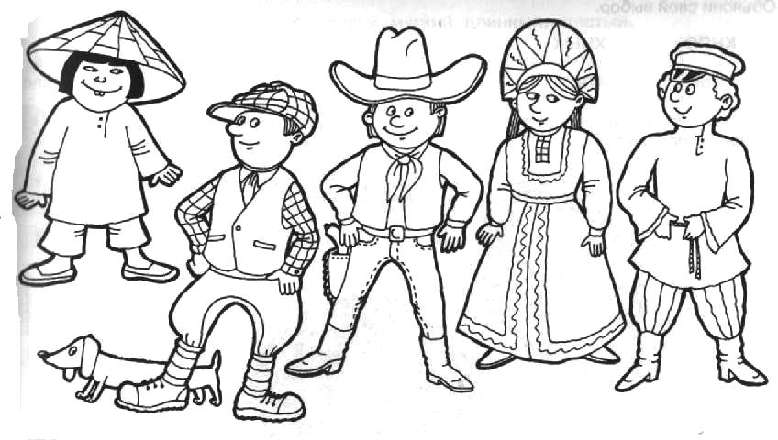
Упр. 3. Найди на рисунке русский национальный костюм. Раскрась его.

Тема «Защитники Отечества».
Уважаемые родители вам рекомендуется:
- рассказать ребенку о празднике «День защитника Отечества», кто такие защитники Отечества, кого поздравляют в этот день;
- вместе с ребенком рассмотреть помещенные в газетах и журналах фотографии, имеющие отношение к Армии;
- рассказать ребенку о различных родах войск (военно-морские, воздушные, наземные), военной технике, военных профессиях (по картинкам и иллюстрациям);
- провести с ребенком воспитательную беседу, которая способствовала бы возникновению у него уважительного отношения к Армии и защитникам Отечества;
- выполнить следующие упражнения;
Упр. 1. «Веселый счет». Посчитай от одного до пяти, изменив следующие словосочетания.
Одна зенитная установка, ………………………………………………………………………………………………..
Один боевой самолет, …………………………………………………………………………………………………….
Одна подводная лодка, …………………………………………………………………………………………………...
Один храбрый солдат, …………………………………………………………………………………………………….
Упр. 2. «Угадай по признаку». Скажи, как называют человека, который:
- летает на вертолете - …………………… - управляет танком - …………………………
- служит в пехоте - …………………………. – прыгает с парашютом - ……………….
- служит на подводной лодке - ……………………………….
Упр. 3. «Объясни словечко». Подумай и скажи, что означают эти слова.
Сухопутный - ……………………………………… Полководец - ………………………………………..
Бескозырка - ……………………………………….
Когда так говорят?
Один в поле не воин. …………………………………………………………………………………………………….
Упр. 4. «Подбери признак». Подбери слова – признаки, ответив на вопрос: Какой?
Солдат (какой?) - …………………………………………………………………………………………………………….
Генерал (какой?) - …………………………………………………………………………………………………………..
Упр. 5. «Один – много». Измени по образцу.
Одон боец – много бойцов, один снайпер - …………………………, один ракетчик - …………………………,
один танкист - …………………, один пограничник - ……………………, одна медсестра - …………………….
Упр. 6. «Измени словечко». Измени слово по образцу, ответив на вопрос: Какой? Какая?
П: солдат – солдатский, пехота - ……………, летчик - ……………., танк - …………….., враг - ………………..,
герой - ………………….
Упр. 7. Запишите со слов ребенка рассказ «Старший брат».
……………………………………………………………………………………………………………………………………………………………………………………………………………………………………………………………………………………………………………………………………………………………………………………………………………………………………………………………………………………………………………………………………..........

Тема «Комнатные растения».
Уважаемые родители вам рекомендуется:
- дома с ребенком рассмотреть комнатные растения, обратить внимание на их внешний вид, особенности строения, характерные признаки;
- выучить с ребенком названия комнатных растений (словарь);
- объяснить, для чего людям нужны комнатные растения;
- объяснить ребенку, как нужно ухаживать за растениями, для чего нужно их поливать, поворачивать к солнцу или содержать в тени, смахивать пыль с листьев;
- вместе с ребенком поухаживать за комнатными растениями, пересадить их;
- выполнить с ребенком следующие упражнения.

Упр. 1. «Назови ласково». Назовите ласково части растения.
Слова: корень, стебель, листья, бутоны, цветы.
Упр. 2. « Веселый счет». Посчитай, от одного до пяти, изменив предложение.
Предложение: У меня один кактус (одна фиалка) и т. д.
Упр. 3. «Подбери слова». Назови слова – признаки, отвечающие на вопросы: Какие? Какой?
Листья (какие?) - ……………………………………………………………………………………………………………..
Стебель (какой?) - …………………………………………………………………………………………………………...

Упр. 4. « Скажи наоборот». Подберите слова противоположные по значению.
Н: узкие – широкие, большие - …………., гладкие - …………, мелкие - …………., длинные - …………, вьющиеся - …………..
Упр. 5.«Ответь на вопросы». Измени предложение, отвечая на вопросы, Кто что делает? Кто что делал? Кто что будет делать?
Что делает? Девочка поливает цветы. Мальчик протирает листья.
Что делал? ………………………………. ………………………………….
Что будет делать? ………………………………. ………………………………….
Упр.6. Составьте и запишите сравнительный рассказ «Фиалка и алоэ»
Фиалка Алоэ
ВНЕШНИЙ ВИД
КАК ОТНОСЯТСЯ К СВЕТУ?
Чем отличаются? ……………………......................................................................................................................
…………………………………………………………………………………………………………………………………..
Какого требуют ухода?.........................................................................................................................................
Нравятся ли тебе эти цветы? …………………… Почему? ..............................................................................
Рассказ.
………………………………………………………………………………………………………………………………………………………………………………………………………………………………………………………………………………………………………………………………………………………………………………………………………………………………………………………………………………………………………………………………………….
Тема «Семья. Мамин день».
Уважаемые родители вам рекомендуется:
- поговорить с ребенком о семье. Получить ответы на вопросы: с кем ты живешь? Сколько человек в твоей семье? Назови их;
- предложить ребенку назвать фамилию, имя и отчество каждого члена семьи, домашний адрес и профессию, место работы родителей;
- побеседовать с ребенком о празднике 8 – е Марта, спросить, что это за праздник, кого поздравляют в этот день;
- научить ребенка словам поздравления, которые он должен будет сказать в этот день маме, бабушке, воспитателю и другим женщинам;
- побеседовать с ребенком о женских профессиях (врач, портниха, учитель, повар, продавец, парикмахер).
- выполнить следующие упражнения.
Упр. 1. «Какое слово самое длинное?» При помощи хлопков определи самое длинное слово в строке, подчеркни его.
Бабушка, брат, мама, сестра.
Олег, Дмитрий, Иван, Борис.

Упр. 2. «Веселый счет». Посчитай от одного до пяти, изменив следующие словосочетания.
Одна старшая сестра, …………………………………………………………………………………………………….
Упр. 3. «Подбери признак». Подбери слова – признаки, ответив на вопрос: Какая?
Мама (какая?) - ………………………………………………………………………………………………………………
Бабушка (какая?) - …………………………………………………………………………………………………………..
Сестренка (какая?) - ………………………………………………………………………………………………………..
Упр. 4. «Кому, что нужно для работы».
Повару для работы нужен (а, ы)………………………………………………………………………………………..
Продавцу - ……………………………………………………………………………………………………………………
Портнихе - ……………………………………………………………………………………………………………………
Парикмахеру - ………………………………………………………………………………………………………………..
Воспитателю -………………………………………………………………………………………………………………...
Упр. 5. «Закончи предложение».
Я желаю мамочке ………………………………………………………………………………………………………….
Я желаю бабушке ………………………………………………………………………………………………………….
Я желаю сестренке………………………………………………………………………………………………………..
Упр. 6. Составьте с ребенком и запишите рассказ «Как я поздравлял маму (бабушку). Повествование от первого лица.
Рассказ.
Утром я рано проснулся и ………………………………………………………………………………………………
……………………………………………………………………………………………………………………………………………………………………………………………………………………………………………………………………………………………………………………………………………………………………………………………………….

Тема «Стройка».

Уважаемые родители вам рекомендуется:
- во время прогулки обратить внимание ребенка на строения, материал из которого они построены, количество этажей;
- обратить внимание на строительные площадки, людей работающих на них, технику;
- рассказать ребенку о последовательности ведения строительных работ, о материалах используемых в строительстве;
- выполнить следующие упражнения.
Упр. 1. Назови профессии людей, работающих на стройке. Подчеркни самое длинное слово……….… ……………………………………………………………………………………………………………………….………….

Упр. 2. «Кто что делает?» Дай полный ответ на вопрос, что делают люди этих профессий.
Экскаваторщик (что делает?) роет котлован. Бульдозерист …………………………………….
Каменщик ………………………………………… Штукатур …………………………………………..
Маляр …………………………………………….. Кровельщик ………………………………………
Стекольщик ……………………………………… Крановщик ………….........................................
Электрик ………………………………………….. Слесарь ……………………………………………
Архитектор ………………………………………..

Упр. 3.«Какой? Какая? Какие?».

Бобры строят плотину и дом из бревен – плотина, какая? - ………………………………………........
Ниф – Ниф смастерил себе домик из соломы - шалаш, какой? - ………………………………….
Дом из дерева - …………………………. Дом из камня - ……………………………....
Дед Мороз строит мосты и дом изо льда – мосты и дома, какие? - ………………………………….
Крыша из железа - ………........................... Труба из кирпича -………................................
Ступеньки из досок -………………………… Ворота из дуба - ………………………………...
Дворец из белого камня - ……………………. Дом из блоков -………………………………….…
Дом из панелей -………………………………. Плитка из кафеля -…………………………….….
Лестница из мрамора -………………………. Колонна из гранита -……………………………..
Скульптура из гипса -………………………… Плита из железа и бетона -…………………….
Ступеньки из досок -…………………………. Пол из земли -……………………………………
Изба из глины -………………………………..
Упр. 3. «Измени словосочетание». Ответь на вопросы, изменив словосочетание.
Это что? Один каменный дом. Кто? Один молодой строитель.
Нет чего? Нет кого?
Подхожу к чему? Подхожу к кому?
Вижу что? Вижу кого?
Наблюдаю за чем? Наблюдаю за кем?
Рассказываю о чем? Рассказываю о ком?
Упр. 4. «Подбери словечко». Подбери слово по образцу.
П: Если в доме один этаж, мы говорим, что дом одноэтажный. Если много - …………….
Если в доме два этажа - ……………….., три этажа - ………………, четыре этажа - …………….., и т. д. Упр. 5. Запишите со слов ребенка рассказ «Как мы играли в строительство». План на странице 9.
…………………………………………………………………………………………………………………………………………………………………………………………………………………………………………………………………………………………………………………………………………………………………………………………………………………………………………………………………………………………………………………………………………

Тема «Продукты питания».
Уважаемые родители вам рекомендуется:
- вспомните и назовите продукты питания (то, из чего готовится еда для вашего стола), употребляемые в пищу вашей семьей;
- возьмите ребенка в магазин, на рынок за продуктами, предварительно обсудив список;
- в магазине, на рынке обратите внимание ребенка на виды продуктов питания и отделы, в которых они продаются;
- обсудите, откуда берутся продукты питания, какую обработку они проходят и как попадают на прилавки магазина, рынок, как хранятся;
- приготовьте с ребенком обед, закрепите названия блюд (суп, каша и и. д.), названия продуктов, какие еще блюда из них можно приготовить, а также слова, обозначающие способы приготовления пищи, попросите его накрыть стол к обеду;
- выполнить следующие упражнения.
Упр. 1. «Какие бывают продукты?» продукты питания бывают нескольких видов. Назови.
Какие молочные продукты питания ты знаешь? .............................................................................................
…………………………………………………………………………………………………………………………………..
Какие мясные продукты питания ты знаешь? .................................................................................................
…………………………………………………………………………………………………………………………………..
Какие растительные продукты питания ты знаешь? ......................................................................................
…………………………………………………………………………………………………………………………………..
Какие хлебобулочные изделия ты знаешь? ....................................................................................................
…………………………………………………………………………………………………………………………………..
Перечисли кондитерские изделия, которые ты знаешь? .................................................................................
…………………………………………………………………………………………………………………………………..
Упр. 2. «Откуда берутся продукты питания?» На рисунке изображены продукты питания. Соедини их изображения стрелочками с картинками, объясняющими их происхождение.
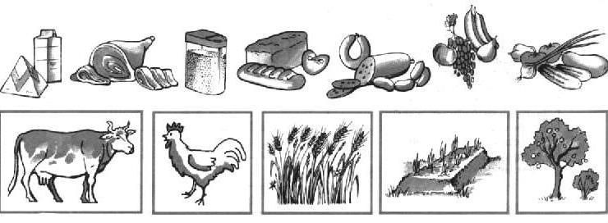
Упр. 3. «Магазин». Скажи, как называется отдел магазина, если в нем продается:
Хлеб - …………………… Мясо - …………………. Рыба - ………………….
Молоко - ………………… Крупы и специи - ………………….. Фрукты и овощи - ……….
Кондитерские изделия - …………………………..
Упр. 4. «Семейка слов». Подбери родственные слова к слову.
Хлеб,……………………………………………………………………………………………………………………………
Соль, …………………………………………………………………………………………………………………………...
Чай, …………………………………………………………………………………………………………………………….
Упр. 5. «Назови ласково». Измени слово по образцу.
Н: суп – супчик, печенье – ……………, варенье – ……………, блин - ……………., котлета - ……………, лапша - ………….., творог - ……………, баранка - ……………, хлеб - ………….…, торт - ……………,
изюм -……………, мармелад - ……………. .

Упр. 6. «Назови блюдо». Как будет называться блюдо, если его приготовить из этих продуктов?
Варенье из яблок – яблочное, из сливы - ……….…., из груши - ……….…, из абрикоса - …………., из малины - …….……., из земляники - ……………….
Сок из моркови – морковный, из груши - ……….….., из вишни - …………….., из свеклы - ……….….., из апельсина - …………….., из ананаса - ………………., из томатов - ……………...
Салат из овощей – овощной, с мясом - …, с рыбой - … .
Каша из пшена – пшенная, из геркулеса - ………………, из манки - ……………., из риса - …………….., перловки - ………………..
Суп из мяса – мясной, с горохом - ………..……, со свеклой - ………..….., с грибами -………………,
из рыбы - …………., из молока - ……….…, из овощей - ……….., с фасолью - ………., с гречкой - ……….
Котлеты из мяса - ………….. Оладьи из картофеля - ……………. Тефтели из рыбы - ……………….
Гарнир из риса - …………….…., из гречки - ……………….…..
Соус с чесноком - ……………….., с луком - …………….., из томатов - ………………
Упр. 7. «Один – много». Измени слово по образцу.
Н: суп - много супа (супов). Котлета - ………………. Молоко - ……………
Сосиска - …………………….. Сок - …………………….. Каша - ………………
Фарш - ………………………… Пирог - ………………….
Упр. 8. Запишите со слов ребенка рассказ «Кукуруза».
………………………………………………………………………………………………………………………………………………………………………………………………………………………………………………………………………………………………………………………………………………………………………………………………………………………………………………………………………………………………………………………………………...

Тема «Посуда».
Уважаемые родители вам рекомендуется:
- рассмотреть с ребенком посуду, назвать ее части;
- рассказать о назначении посуды, материалах, из которых она сделана;
- дать понятия чайная, столовая, кухонная посуда;
- выполнить следующие упражнения.
Упр. 1. «Веселый счет». Посчитай от одного до пяти, изменив следующие словосочетания.
Одна чайная ложка, ………………………………………………………………………………………………………..
Одно эмалированное ведро, …………………………………………………………………………………………….
Один острый нож, ………………………………………………………………………………………………………….
Один заварочный чайник, ………………………………………………………………………………………………..
Упр. 2. «Раздели на слоги». При помощи хлопков определи количество слогов в слове.
Кувшин, тарелка, чашка, сковорода, нож, бокал, блюдце, ведро, ложка, вилка, кастрюля, сахарница.
Упр. 3. «Подбери словечко». Подбери родственное слово, означающее посуду.
Хлеб - …………….,соль - ……………….., чай - …………………
Упр. 4. «Измени словечко». Измени слово, добавив к нему «- ница –», или «- лонка - », « - ленка - »
Сахар - …….., суп - ….…., салат - …….., хлеб - …….., перец - …….., масло - ………, соль - ………
Упр. 5. «Назови, одним словом».
Стакан из стекла (какой?) - ……………….. Ваза из хрусталя (какая?) - ………………..
Нож из металла (какой?) - ………………… Чашка из фарфора (какая?) - ……………..
Скалка из дерева (какая?) - ……………….. Блюдо из глины (какое?) - …………………
Кастрюля, покрытая эмалью - …………………
Упр. 6. «Помоги Пете». Помоги Пете найти посуду. Назови и раскрась ее………………………………….
……………………………………………..
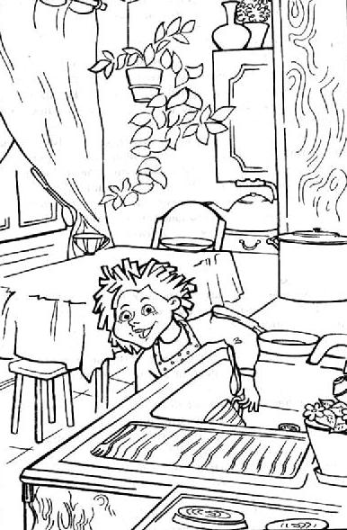
…………………………………………….
Упр. 7. Запишите со слов ребенка рассказ «Мамина чашка».
……………………………………………………………………………………………………………………………………………………………………………………………………………………………………………………………………………………………………………………………….

Тема «Транспорт. Правила дорожного движения»
Уважаемые родители вам рекомендуется:
- на прогулке понаблюдать с ребенком за движением транспорта;
- закрепить названия видов транспорта. Какой транспорт относится к наземному (легковой, грузовой), подземному, железнодорожному, воздушному, водному, специальному?
- вспомнить, люди, каких профессий работают на различных видах транспорта;
- выполнить с ребенком следующие упражнения.

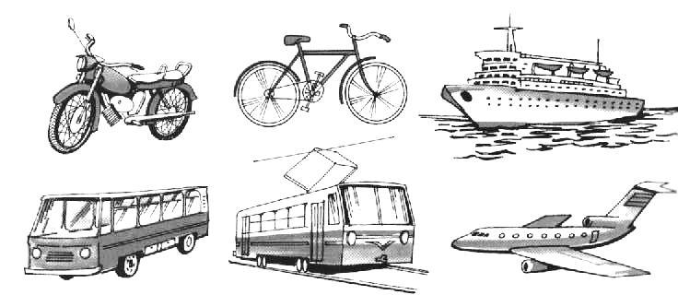
Упр. 1. «Кто управляет этим видом транспорта?»
Перед тобой картинки с изображением различных транспортных средств. Скажи, как называют людей, управляющих этими видами транспорта?
Н: Мотоциклом управляет
мотоциклист.
Велосипед – ………………………………….
Теплоход – ……………………………………
Автобус – ……………………………………...
Трамвай – ………………………………..…..
Самолет - ……………………………….…….

Упр. 2. «Что как передвигается?»
Перечисли как можно больше видов транспорта, которые передвигаются подобным образом.
Летает - ………………………………………………………………………………………………………………
Плавает – …………………………………………………………………………………………………………...
Ездит по рельсам – ………………………………………………………………………………………………
Ездит по дороге – ………………………………………………………………………………………………...
Упр. 3. «Соедини слова в предложении маленькими словами»
Машина подъехала … гаражу. Самолет летит … облаками.
Машина отъехала … гаража. Пароход проплывает … мостом.
Машина едет … гаражу. Троллейбус выезжает … угла.
Машина едет … гаражами. Трамвай едет … рельсам.
Машина переезжает … мост. Автобус отошел … остановки.
Машина остановилась … гаража.
Машина съезжает … моста.

Упр. 4. «Семейка слов.»
Придумай как можно больше слов – действий образованных от слова ехать.
Н: проехать,…………………………………………………………………………………………………………………
Упр. 5. «Измени словечко». Измени слово по образцу. Объясни значение образованных слов.
Н: Молоко – молоковоз. Молоковоз возит молоко.
Мука - ………………………………………………………
Лес - ………………………………………………………..
Бензин - ……………………………………………………
Упр. 6. «Исправь ошибку». Найди ошибки автора.
Остановка подъехала к автобусу. ……………………………………………………………………………………
Трамвай заправляют бензином. ………………………………………………………………………………………
Бензин закончился потому, что машина остановилась. ………………………………………………………..
Упр. 7. Запишите со слов ребенка рассказ «Кто сильнее?».
……………………………………………………………………………………………………………………………………………………………………………………………………………………………………………………………………………………………………………………………………………………………………………………………………………………………………………………………………………………………………………………………………………………………………………………………………………………………………………………………………………

Тема «Космос».

Уважаемые родители вам рекомендуется:
- рассмотреть иллюстрации в книгах с изображением космоса, космонавтов и космической техники;
- рассказать ребенку о первом космонавте – Ю. Гагарине;
- Выполнить с ребенком следующие упражнения.

Упр. 1. «Веселый счет». Посчитай от одного до пяти, изменив следующие словосочетания.

Одно созвездие, два ………………………………………………………………………………………………………..

Один искусственный спутник, ………………………………………………………………………………………………………………

Один мощный телескоп, ………………………………………………………………………………………………….

Одна далекая планета, ……………………………………………………………………………………………………
Упр. 2. «Собери предложение». Поставь слова в нужной последовательности.
Астроном, звездами, за, наблюдает. .……………………………………………………………………………
Луна, спутник, это, земли. .……………………………………………………………………………
Космонавт, открытый, в, вышел, космос. .……………………………………………………………………………
Упр. 3. «Измени словосочетание». Ответь на вопросы, изменив словосочетание.
Кто? Российский космонавт.
Нет кого? …………………………………
Обращаться к кому? …………………………………
Видеть кого? …… …………………………..
Видеть кого? …………………………………
Гордиться кем? …………………………………
Рассказать о ком? …………………………………
Упр. 4. «Скажи наоборот». Подбери противоположное по значению слово.
Н: взлететь – приземлиться, ярко - ………………., прилететь - ………………., далеко - ……………….., высоко - ………………, темно - …………………..
Упр. 5. «Объясни словечко». Скажи, что обозначают эти слова?
Луноход - ………………....., звездочет -…………………………., космодром - ……………………………………...
Упр. 6. «Измени слово». Употреби существительное во множественном числе.
Н: звезда – много звезд, спутник - ………………….., корабль - ……………..…, космонавт - …………………..
Упр. 7. «Семейка слов». Подбери родственные слова к слову космос.
………………………………………………………………………………………………………………………………….
Определи и назови общую часть родственных слов: лунный, лунатик, луноход - ………………………
Упр.8. «Подбери словечко». Подбери слова близкие по смыслу. Н: надежный – прочный, …………….
Смелый - ………………………………………………, большая - ……………………………………………………….
Ясный (день)………………………………………………………………………………………………………………….
Светить ………………………………………………………………………………………………………………………..
Придумай словосочетания с этими словами ………………………………………………………………………..
…………………………………………………………………………………………………………………………………..
Упр. 9. «Собери предложение». Поставь слова в нужной последовательности.
Космонавт, открытый, в, вышел, космос. ……………………………………………………………………………….
Астроном, звездами, за, наблюдает. …………………………………………………………………………………..
Упр. 10. «Хитрые словечки». Объясни, переносное значение этих выражений.
Зажглись звезды ……………………………………………………………………………………………………………
Звездная болезнь ……………………………………………………………………………………………………………
На седьмом небе …………………………………………………………………………………………………………..
Улыбка – спутник хорошего настроения ……………………………………………………………………………...
Упр. 11. Запишите со слов ребенка рассказ «Как мы играли в космонавтов». План на странице 9.
…………………………………………………………………………………………………………………………………………………………………………………………………………………………………………………………………………………………………………………………………………………………………………………………………………………………………………………………………………………………………………………………………………

